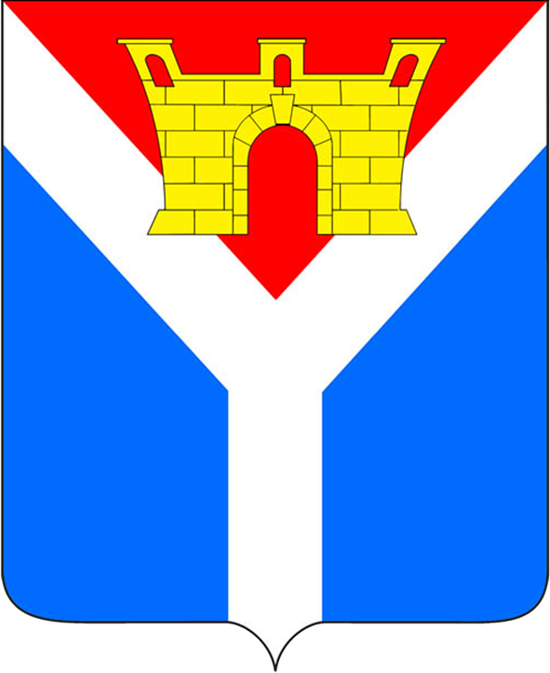
АДМИНИСТРАЦИЯ
УСТЬ-ЛАБИНСКОГО ГОРОДСКОГО ПОСЕЛЕНИЯ
УСТЬ-ЛАБИНСКОГО РАЙОНА
П О С Т А Н О В Л Е Н И Е

от 27.07.2022 № 515

г. Усть-Лабинск

О внесении изменений в постановление администрации
Усть-Лабинского городского поселения Усть-Лабинского
района от 15 августа 2018 года № 653 «Об утверждении
административного регламента предоставления
администрацией Усть-Лабинского городского поселения Усть-Лабинского района муниципальной услуги
«Заключение нового договора аренды земельного участка без проведения торгов»

В соответствии с Федеральным законом от 27 июля 2010 г. № 210-ФЗ «Об организации предоставления государственных и муниципальных услуг», Федерального закона от 06 октября 2003г. № 131-ФЗ «Об общих принципах организации местного самоуправления в Российской Федерации» в целях приведения муниципального правового акта в соответствие с действующим законодательством Российской Федерации, п о с т а н о в л я ю:
1. Внести в постановление администрации Усть-Лабинского городского поселения Усть-Лабинского района от 15 августа 2018 г. № 653 «Об утверждении административного регламента предоставления администрацией Усть-Лабинского городского поселения Усть-Лабинского района муниципальной услуги «Заключение нового договора аренды земельного участка без проведения торгов» (с изменениями от 02 августа 2019 г. № 581) следующие изменения:
1) в пункте 1.2.2, подпунктах 7,8,18 пункта 1.2.4, подпунктах 3,14 пункта 2.10.2 приложения слова «дачного хозяйства» исключить.
2. Отделу по общим и организационным вопросам администрации Усть-Лабинского городского поселения Усть-Лабинского района (Владимирова М.А.) обнародовать настоящее постановление путем размещения его на официальном сайте администрации Усть-Лабинского городского

поселения Усть-Лабинского района в информационной-телекоммуникационной сети «Интернет» и на информационных стендах МБУК «Центральная районная библиотека муниципального образования Усть-Лабинский район».
3. Постановление вступает в силу после его официального обнародования.

Глава Усть-Лабинского
городского поселения
Усть-Лабинского района С.А. Гайнюченко

